Mapeamento das redes utilizando classificação de fluxos e dominância

Caracterização de redes

O modelo de redes define o espaço geográfico como um conjunto de pontos no espaço (nós), conectados por linhas (arcos), possuindo atributos que os identificam. As redes podem ser utilizadas para modelar fenômenos como fluxo de pessoas ou materiais, conexões de influência, linhas de comunicação e acessibilidade.

Cada objeto geográfico (e.g: hospitais, transformador de rede elétrica, cano de água) possui uma localização geográfica exata e está sempre associado a atributos descritivos presentes no banco de dados. As informações gráficas de redes são armazenadas em coordenadas vetoriais, com topologia arco-nó: os atributos de arcos incluem o sentido de fluxo e os atributos dos nós sua impedância (custo de percorrimento).

A topologia de redes constitui um grafo, que armazena informações sobre recursos que fluem entre localizações geográficas distintas Para citar um exemplo, toma-se a rede de hospitais do sistema de saúde pública do Brasil (SUS), e os deslocamentos de pacientes por este sistema. Os deslocamentos de pacientes serão representadas topologicamente como os arcos de um grafo orientado, estando as demais informações concentradas em seus nós (hospitais). De um modo geral os algoritmos de cálculo de propriedades da rede podem, em sua grande maioria, ser resolvidos apenas com a topologia da rede e de seus atributos.

Fluxo Dominante

O método do fluxo dominante estabelece a hierarquia dos nós da rede com base em três propriedades dos fluxos:
- Um objeto é independente se o seu maior fluxo se dirige para um objeto menor do que ele, e subordinado se o fluxo vai para um objeto maior;
- Transitividade: se A é subordinado a B e B é subordinado a C, então A é subordinado a C;
- Um objeto não pode ser subordinado a qualquer de seus subordinados.

O método do fluxo dominante define, simultaneamente, o arcabouço da rede e os níveis hierárquicos dos objetos que constituem os nós. Os objetos independentes constituem o primeiro nível; os que lhes são diretamente subordinados são de nível 2; aqueles que se ligam a um objeto de nível 2 são de nível 3, e assim sucessivamente. Os objetos subordinados, diretamente ou por transição, constituem a rede do objeto de nível superior, podendo-se examinar redes ligadas a centros de qualquer nível.

O arcabouço traçado pelas principais ligações entre os nós (fluxo dominante) evidencia a estrutura hierárquica da rede, mas vários outros fluxos, além do principal, estruturam os relacionamentos internos e externos de cada rede e limitar o plano e observação apenas aos fluxos dominantes representa perda de informação. Para evitar que isto ocorra existe então uma forma de avaliar a diversidade de fluxos classificando-os segundo uma topologia que os distingue da seguinte forma: os hierárquicos, que acompanham a principal ligação, os transversais, que ocorrem entre diferentes ramos, ou sub-redes, assim sendo também se define sua orientação na rede, ascendente obedecendo a hierarquia da rede ou descendente, possuindo direção oposta a hierarquia da rede. É possível também que os fluxos hierárquicos e contra-hierárquicos possam se dirigir para seu superior ou inferior imediato, ou ser capturados por um centro de outro nível, sendo então chamados de fluxo em “curto-circuito”.

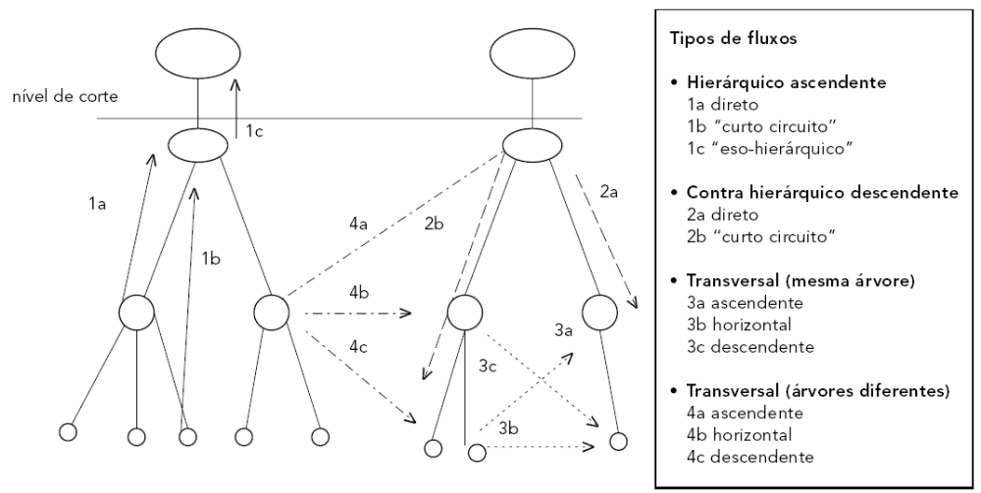

Metodologia

Flow Diagram Generation

Esta interface tem a função de gerar a rede de fluxos entre objetos. Para isso é necessário recuperar essas informações dos fluxos de uma tabela externa, utilizando a função “Import Table”. Depois de importada a tabela, é necessário a definição de quais atributos da tabela fazem referência às colunas de origem e destino dos fluxos, também é necessário que se informe a coluna que será usada como referencia no tema corrente.
À necessidade de se determinar uma coluna de ligação entre a tabela externa e o tema corrente se dá devido ao fato que é preciso que este objeto esteja referenciado geograficamente, com isso é possível localizar este objeto no espaço.
Como resultado desta operação é criado um plano de informação contendo as linhas representado os fluxos e também é criado um tema a partir deste plano com a representação dessas linhas.

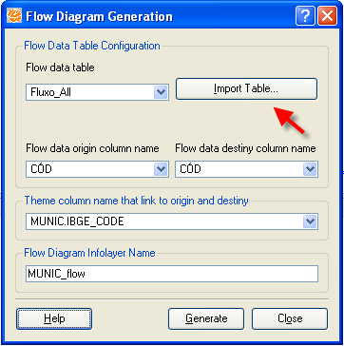

- Flow Data Classify

Esta interface tem a função gerar a classificação da rede definida pela interface anterior. Com a informação de peso dos fluxos é então gerada a classificação da rede. Esta interface dá a opção de o usuário entrar com as informações de fluxo a partir do tema corrente ou através da tabela externa importada.
É gerado como resultado desta operação um tema com a representação dos fluxos principais, adicionando a este tema uma coluna com a identificação do nível deste fluxo na rede. Também é gerado um outro tema que irá possuir apenas a representação dos nós que são topos desta rede, acrescentando também as colunas ( IN, OUT, SUM IN, SUM OUT) que representam o fluxo que este nó recebe (IN), fluxo que este nó emite (OUT), somatória de todos os fluxo que este nó recebe (SUM IN) e o somatório de todos os fluxos que este nó emite (SUM OUT).
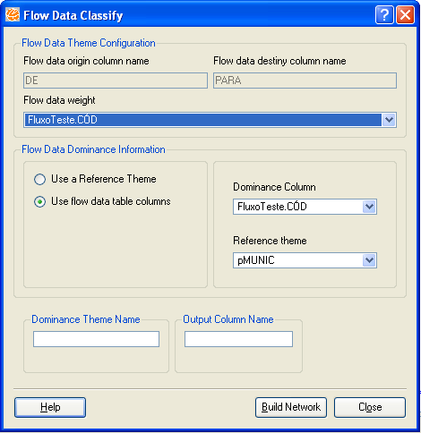
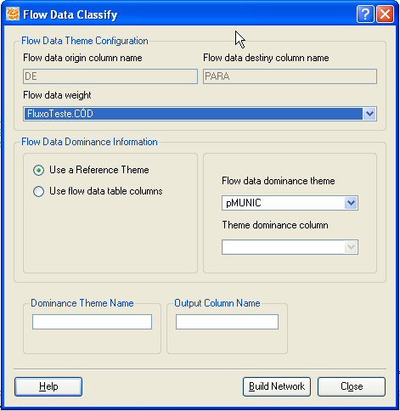

- Flow Data Classify

Esta interface, bastante semelhante a anterior, é utilizada para rotular os fluxos gerados anteriormente. Esta classificação é baseada na tabela 3.1. Como informação de entrada é necessária a definição do “cut level”, ou seja, um nível de corte na rede, utilizado para focar uma área de interesse na rede. Para a classificação dos fluxos é utilizado as flags level e branchId sendo possível identificar seu ramo na rede e a “altura” na rede.
Como resultado esta interface gera no tema corrente três novas colunas que representaram o código da classificação, o nome da classificação e uma terceira coluna que terá a informação de relação deste fluxo referente ao objeto de origem ao número total de fluxos deste objeto de origem.

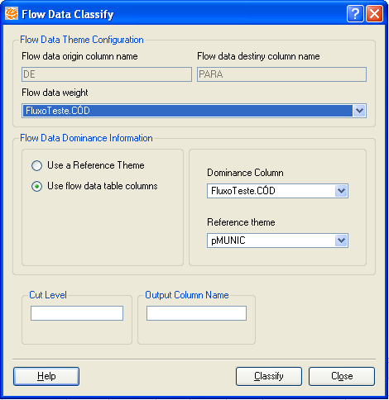
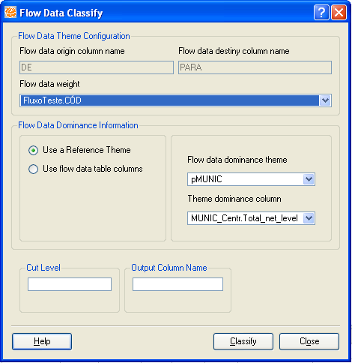

Manual de Instrução

Introdução

A geração e classificação de fluxos a partir da ferramenta TerraView é utilizado para auxiliar no mapeamento das redes estabelecidas pelo deslocamento de pessoas que buscam atendimento pelo Sistema Único de Saúde (SUS) ou qualquer outro tipo de fluxo.
As redes mapeadas são estruturas de interconexão, constituídas por dois tipos de elementos: pontos (ou nós) e as ligações entre eles. A configuração das ligações revela a estrutura da rede.
As redes configuram-se em árvore, ou em malha. Redes em árvore, também conhecidas como redes hierárquicas, caracterizam-se pela limitação das conexões entre seus diversos ramos. Predominam os fluxos hierárquicos, de um centro menor para o seu superior. Já as redes organizadas em malha – em que cada nó se liga a vários outros – permitem percorrer caminhos variados entre os pontos, de modo que os diversos ramos da rede estão interconectados.

A estrutura espacial da rede pode ser investigada empregando conceitos da teoria dos grafos. Nos grafos lineares os objetos (lugares) são representados por vértices, e as ligações por arestas. Para identificação das redes é utilizado, o método de fluxo dominante, que estabelece a hierarquia dos nós da rede com base em três propriedades dos fluxos:

- Uma cidade é independente se o seu maior fluxo se dirige para uma cidade menor do que ela, e subordinada se o fluxo vai para uma cidade maior;

- Transitividade: se A é subordinada a B e B é subordinada a C, então A é subordinada a C;

- Uma cidade não pode ser subordinada a qualquer de suas subordinadas.

O método do fluxo dominante define, simultaneamente, o arcabouço da rede e os níveis hierárquicos dos objetos que constituem os nós. Os objetos independentes constituem o primeiro nível; os que lhe são diretamente subordinados são de nível 2 e assim por diante. Os objetos subordinados, diretamente ou por transição, constituem a rede do objeto de nível superior.

TerraView - Fluxo

O aplicativo TerraView dá suporte para construção/determinação de redes, classificação de seus fluxos, classificação de dominância e possui as seguintes funcionalidades:

- Generate Flow Diagram: A partir de uma representação espacial de pontos ou polígonos juntamente com uma tabela externa contendo as informações de cada fluxo, é gerado um tema com as ligações dos fluxos.

- Generate Network: A partir do tema criado na opção anterior e determinando as informações de impedância de cada fluxo são gerados dois novos temas, um tendo os fluxos dominantes e outro tendo apenas os nós de nível zero.

- Classify Flow Data: Cada fluxo será classificado quanto ao seu tipo. Serão acrescentadas colunas com as informações a respeito dessa classificação.

Banco de dados com a representação espacial.

Inicialmente deve-se carregar um banco de dados com a representação espacial dos pontos ou polígonos necessários para junção com a tabela de fluxo. Só depois de conectado a um banco é que se poderá utilizar as funcionalidades de rede e fluxo do TerraView.

EX: “banco_brasil.mdb”.

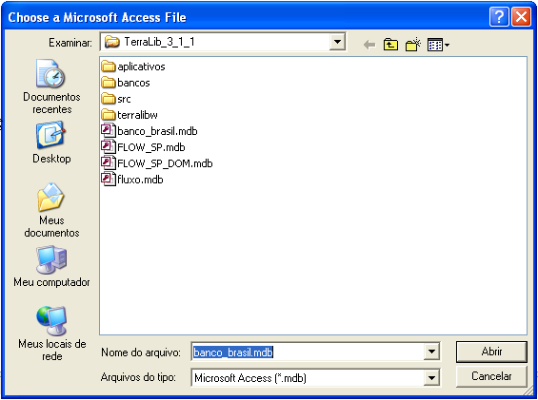
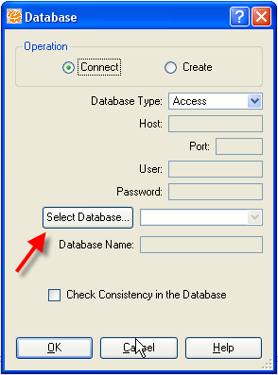

Geração do Fluxo

Definição de Visual:

Pode se escolher a forma de representação espacial dos dados do mapa, através de polígonos ou através de pontos representando os centróides de cada polígono.

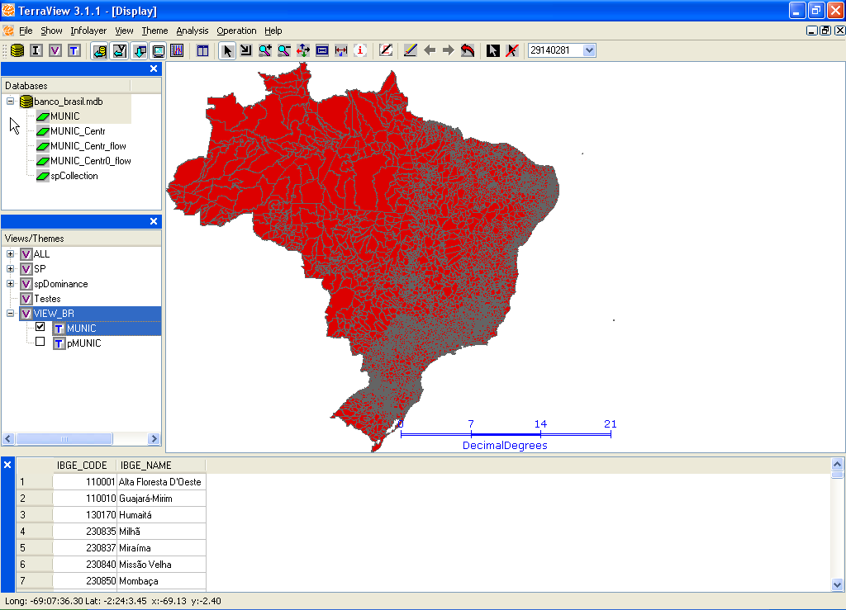
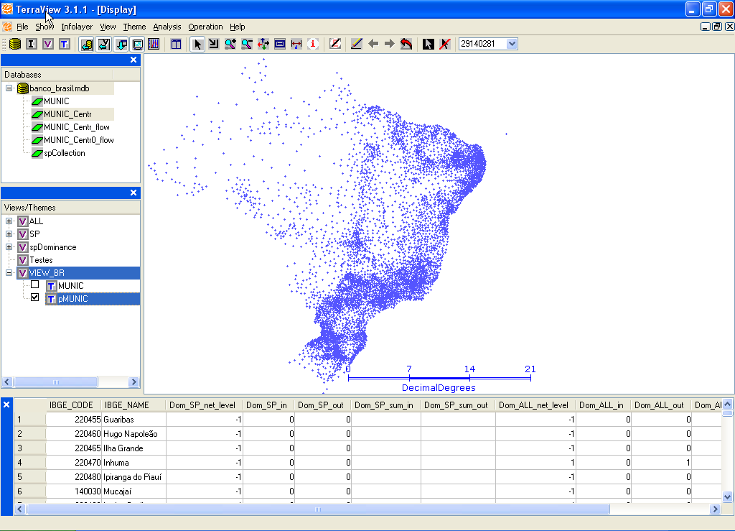

Geração do diagrama de fluxos.

A geração do diagrama de fluxos é a representação dos fluxos através de arestas ligando os nós. Os objetos que possuírem fluxo interno (fluxos que possuem origem e destino iguais) terão uma representação em forma de circunferência.

Para a geração do diagrama de fluxos a partir de uma tabela externa deve-se escolher a opção “Generate Flow Diagram” no menu (pop up) acionado com o botão direito sobre o tema, esta opção esta localizada dentro do link “ENSP”.

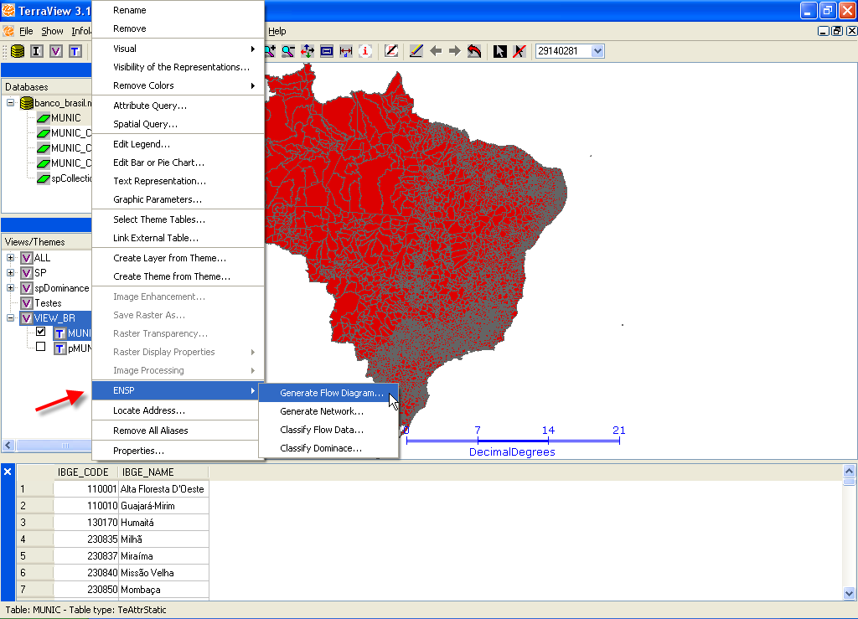

Janela de configuração da geração dos fluxos.

Na janela de configuração da geração de fluxo deve-se importar, se necessário, para o banco de dados uma tabela com os valores para os fluxos e a impedância associada. Caso seja necessária a importação, deverá então utilizar o botão “Import Table...” para realização desta operação.
EX: “fluxos.mdb”.

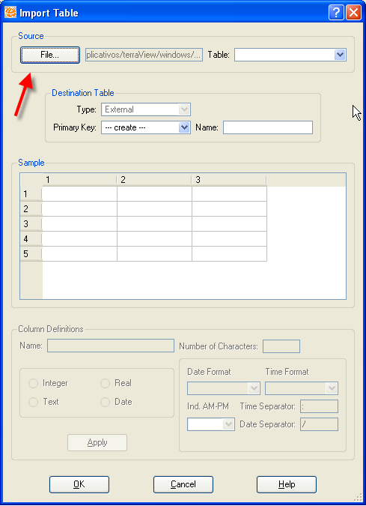

Campos da janela de configuração da geração dos fluxos.

Após carregar e/ou selecionar a tabela de fluxo (“Flow data table”) deve-se preencher os campos e pressionar o botão “Generate”:

  - “Flow data origin column name”: nome da coluna que representa a origem;
  - “Flow data destiny column name”: nome da coluna que representa o destino;
  - “Theme column name that link to origin and destiny”: nome da coluna que esta ligada à origem e ao destino;
  - “Flow diagram infolayer theme”: nome do Layer onde será gerado o fluxo.

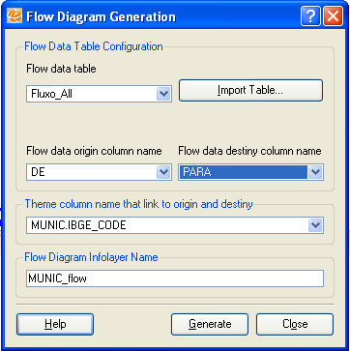

OBS:
- É calculada automaticamente a distância *geodésica dos fluxos que conectam dois objetos e acrescentada na coluna DISTANCE no tema com a representação dos fluxos.

* Em uma rede, dados os diversos caminhos entre um par de nós, estes caminhos têm comprimentos diferentes. O menor caminho é chamado geodésica. A distância geodésica entre dois nós é o comprimento da geodésica entre eles.

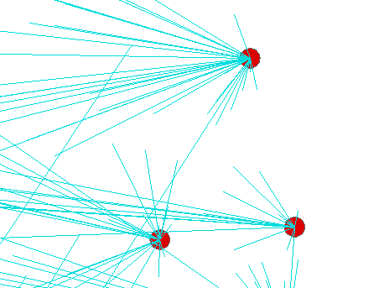
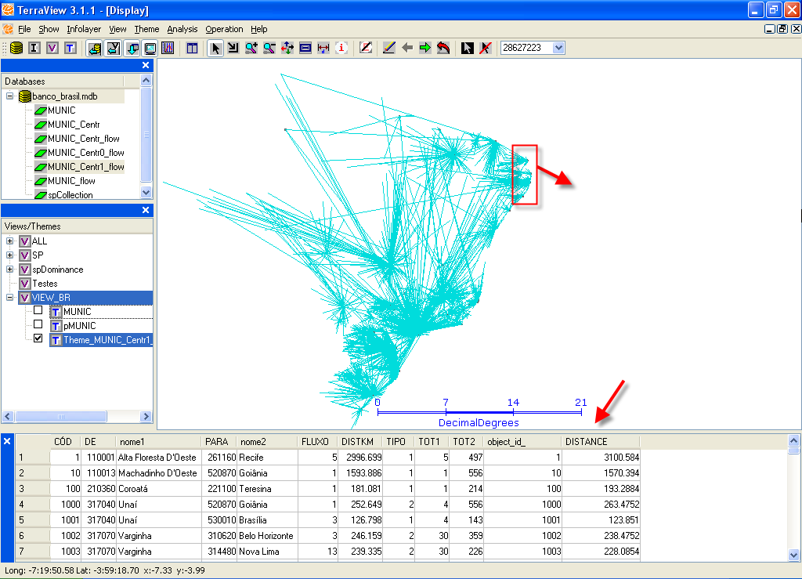

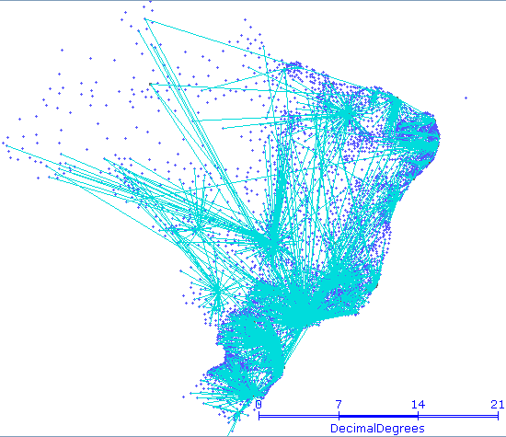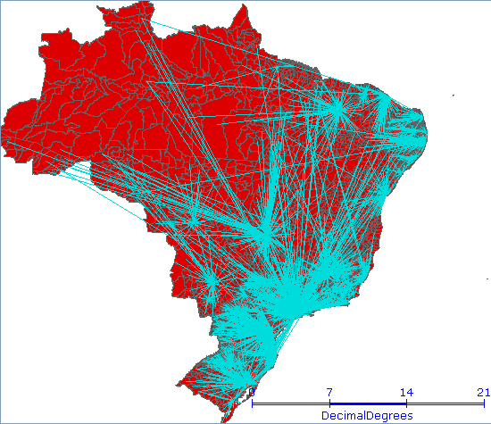

Geração da rede do fluxo dominante.

Antes de classificar os fluxos deve-se construir a rede de fluxos dominantes. Assim após selecionar a representação de fluxos desejada deve-se escolher a opção “Generate Network” no menu (pop up) acionado com o botão direito sobre o tema, esta opção esta localizada dentro do link “ENSP”.

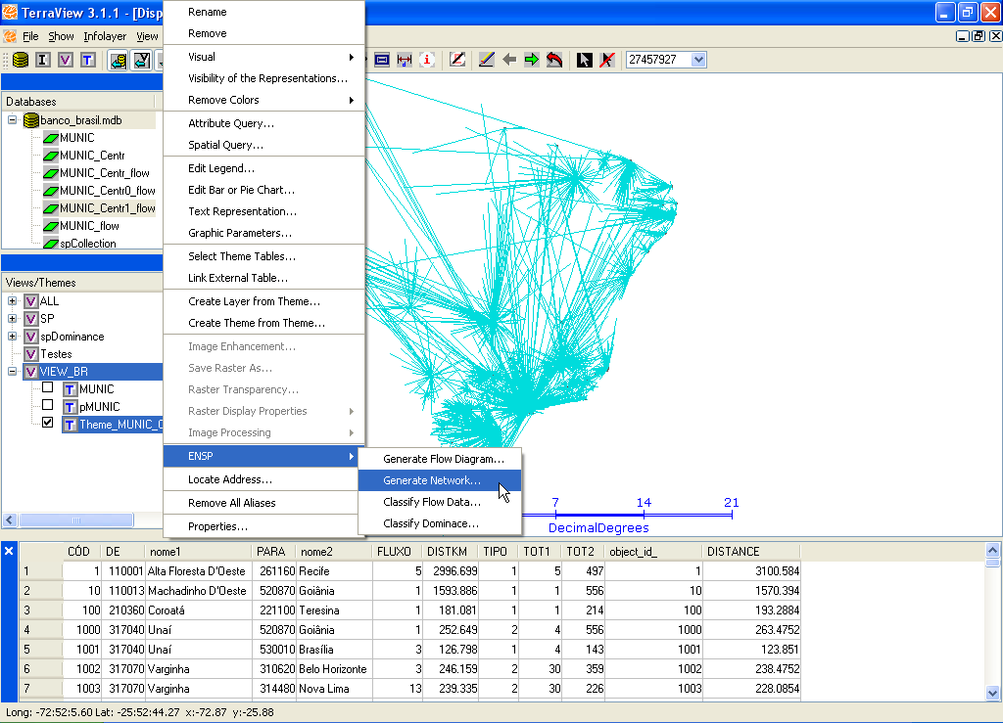

Campos da janela de configuração da geração da rede do fluxo dominante.

Para a construção da rede deve-se preencher os campos e pressionar o botão “Build Network”:
  - “Flow data Theme Configuration” definição das informações necessárias para geração da rede.

    - “Flow data origin Column Name”: nome da coluna de origem dos fluxos.
    - “Flow data destiny Column Name”: nome da coluna de destino dos fluxos.
    - “Flow data weight”: nome da coluna com a informação do peso do fluxo;

  - “Flow data dominance information”: localização da informação de dominância;

    - “Use a reference theme”: Quando a informação esta em um tema diferente do tema do fluxo corrente;
      - “Flow Data Dominance Theme”: Tema com a informação de dominância;
      - “Theme Dominance Column”: Nome da coluna com a informação de dominância;

    - “Use flow data table colunm”: Quando a informação de dominância está no tema do fluxo corrente;
      - “Dominance column”: Nome da coluna com a informação de dominância;
      - “Reference Theme”: Tema utilizado como referência;

  - "Dominance Theme Name”: Nome base para os temas gerados.

  - “Output Column Name”: Nome das colunas que serão incluídas no tema do fluxo e no de pontos ou polígonos;

Após a construção da rede dois temas serão gerados, um com os fluxos dominantes (base_name + main_flow) e outro com as cidades dominantes (base_name + level_0).

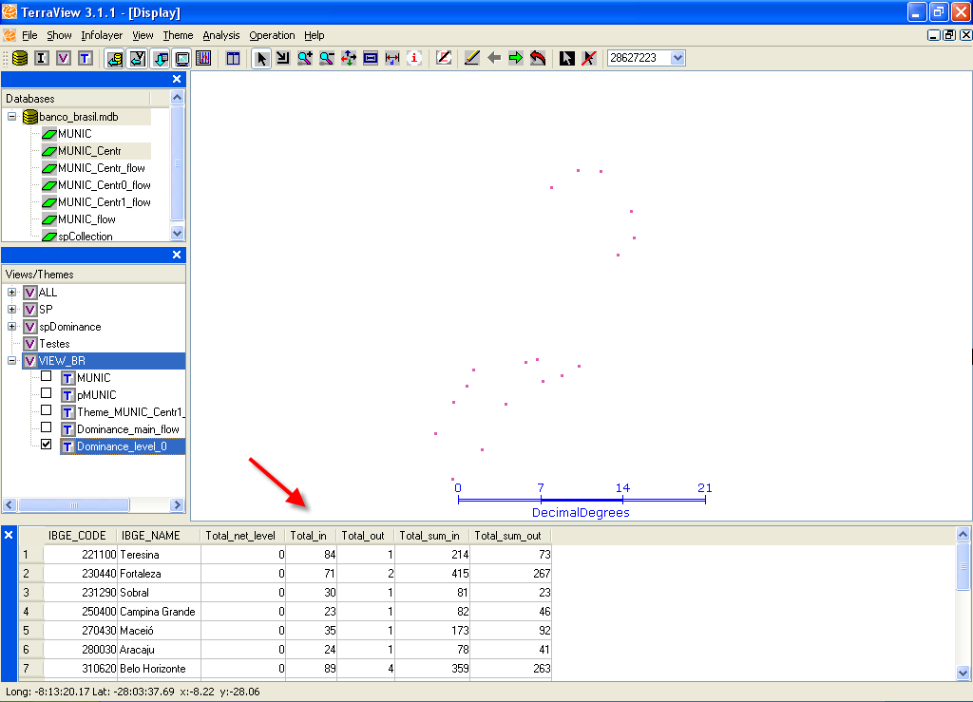

OBS: As colunas:

- “Output Column” + _net_level: nível na árvore de dominância;
- “Output Column” + _in: número de fluxos de entrada;
- “Output Column” + _out: número de fluxos de saída;
- “Output Column” + _sum_in: somatório da quantidade de fluxos de entrada;
- “Output Column” + _sum_out: somatório da quantidade de fluxos de saída;

serão incluídas no tema de referência e no tema (base_name + level_0).

Classificação dos Fluxos.

Após selecionar o tema de fluxo desejado deve-se escolher a opção “Classify Flow Data” no menu (pop up) acionado com o botão direito sobre o tema, esta opção esta localizada dentro do link “ENSP”.

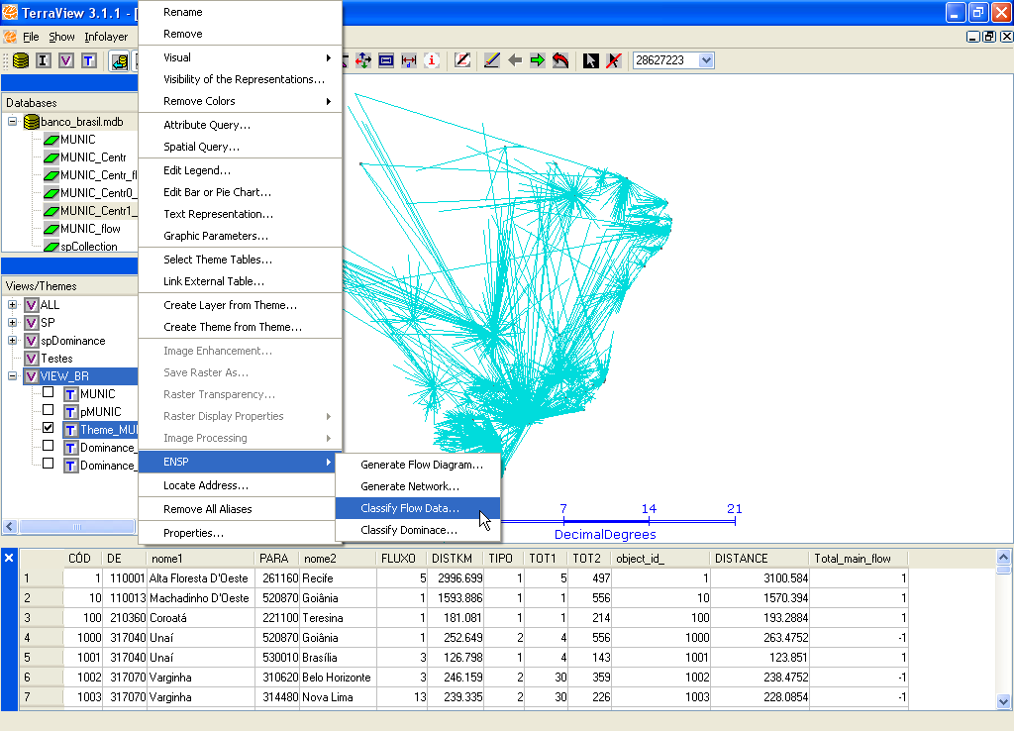

Campos da janela de configuração da classificação dos fluxos.

Para a classificação dos fluxos deve-se preencher os campos e pressionar o botão “Classify”:

  - “Flow data Theme Configuration” definição das informações necessárias para geração da rede.

    - “Flow data origin Column Name”: nome da coluna de origem dos fluxos.
    - “Flow data destiny Column Name”: nome da coluna de destino dos fluxos.
    - “Flow data weight”: nome da coluna com a informação do peso do fluxo;

  - “Flow data dominance information”: localização da informação de dominância;

    - “Use a reference theme”: Quando a informação esta em um tema diferente do tema do fluxo corrente;
      - “Flow Data Dominance Theme”: tema com a informação de dominância;
      - “Theme Dominance Column”: Nome da coluna com a informação de dominância;

    - “Use flow data table colunm”: Quando a informação de dominância está no tema do fluxo corrente;
      - “Dominance column”: Nome da coluna com a informação de dominância;
      - “Reference Theme”: tema utilizado como referência;

  - "Cut Level”: Nível de corte.

  - “Output Column Name”: Nome da coluna que recebe a classificação no tema do fluxo;

Após a classificação dos fluxos, três novas colunas foram adicionadas ao tema principal do fluxo.

- “Output Column” + _COD: código da classificação do fluxo;
- “Output Column” + _NAME: nome da classificação do fluxo;
- “Output Column” + _RELATION: relação entre cada fluxo dividido pelo total de fluxo desta cidade.

